Day2 用户管理系统漏洞挖掘与修复报告
测试对象：Python Flask 简易用户信息管理平台 | 日期：2026年7月7日 | 范围：本地授权测试
报告结论
本次测试确认系统存在敏感信息泄露、默认凭据泄露、明文密码存储与直接比对、调试模式暴露等问题。当前代码已完成核心修复：使用密码哈希校验、删除敏感注释、限制模板输出字段，并将调试与监听地址改为环境变量控制。

1. 基本信息
项目 | 内容
系统名称 | 用户管理系统
技术栈 | Python Flask、Jinja2 模板、浏览器端 HTML/CSS
测试方式 | 源码审计、页面访问验证、登录流程验证、响应内容检查
测试账号范围 | 仅使用项目内预置账号进行本地授权验证
当前修复状态 | 核心漏洞已修复，仍建议继续补充 CSRF、防爆破和 HTTPS Cookie 配置

2. 漏洞汇总
编号 | 漏洞名称 | 风险等级 | 主要影响 | 状态
VULN-01 | 敏感信息展示 / 模板过度传参 | 高 | 登录后页面曾直接展示用户密码等敏感字段 | 已修复
VULN-02 | HTML 注释泄露默认凭据 | 高 | 页面源码曾暴露默认管理员账号与密码提示 | 已修复
VULN-03 | 明文密码存储与直接比对 | 高 | 源码泄露或日志泄露时可直接获得可用密码 | 已修复
VULN-04 | Debug 模式与对外监听配置不当 | 中高 | 开发调试服务对外暴露时可能扩大攻击面 | 已修复
VULN-05 | 密钥硬编码与会话配置不足 | 中 | 密钥泄露可能导致会话伪造，Cookie 策略仍需显式加固 | 部分修复

3. 漏洞详情与复现过程

3.1 VULN-01 敏感信息展示 / 模板过度传参
原实现中，首页和登录成功后的模板接收用户完整字典，导致密码字段也进入页面渲染范围。这属于典型的敏感信息泄露：认证字段不应出现在响应体、页面源码、日志或前端状态中。
- 访问登录页并使用预置账号登录。
- 登录成功后观察用户信息页面。
- 确认页面曾展示包括密码在内的完整用户信息。
- 影响：任意可登录用户都可能在页面上看到不应展示的认证字段。
- 根因：后端没有区分认证数据和展示数据，直接把完整用户对象传给模板。
- 修复：新增用户信息白名单函数，只返回用户名、邮箱、手机、角色、余额等可展示字段。

3.2 VULN-02 HTML 注释泄露默认凭据
原登录页顶部存在调试注释，直接提示默认管理员账号和密码。即使注释不会显示在页面 UI 中，用户仍可通过查看源代码、抓包或浏览器开发者工具读取。
- 影响：攻击者无需猜测即可获得默认管理员登录线索。
- 根因：调试信息被写入模板并随响应返回给客户端。
- 修复：删除登录页中的敏感注释，调试信息不得进入前端模板或静态资源。

3.3 VULN-03 明文密码存储与直接比对
原 USERS 字典中直接保存明文密码，并在登录时使用字符串相等判断。如果源码、备份、日志或内存数据泄露，攻击者可以直接获得真实密码。
- 影响：源码泄露会直接转化为账号泄露，且用户复用密码时会影响其他系统。
- 根因：密码被当作普通业务字段存储，没有进行单向哈希处理。
- 修复：将字段改为 password_hash，并使用 Werkzeug 的 check_password_hash 进行验证。

3.4 VULN-04 Debug 模式与对外监听配置不当
原启动配置使用 debug=True 且监听 0.0.0.0:5000。开发调试服务器如果被局域网或公网访问，会暴露调试信息、异常堆栈和开发服务入口，扩大攻击面。
- 影响：异常信息暴露会泄露代码路径、依赖信息和运行状态；错误部署时风险更高。
- 根因：开发配置和运行配置没有分离。
- 修复：默认监听 127.0.0.1，仅在显式设置环境变量时开启调试或改变监听地址。

3.5 VULN-05 密钥硬编码与会话配置不足
原 secret_key 直接硬编码在源码中。Flask session 依赖该密钥签名，密钥一旦泄露，会话完整性将受到影响。当前代码已改为优先从环境变量读取，并在未配置时生成随机值。
- 已修复：不再固定使用开发密钥字符串。
- 仍建议：生产环境必须设置稳定且足够随机的 SECRET_KEY，不能依赖每次启动随机生成。
- 仍建议：显式配置 SESSION_COOKIE_SAMESITE、HTTPS 下启用 SESSION_COOKIE_SECURE，并加入 CSRF 防护。

4. 修复实现说明
核心修复思路是把认证数据、展示数据和运行配置分离，避免敏感数据进入前端响应。

4.1 展示字段白名单
def get_user(username):
user = USERS.get(username)
if not user:
return None
return {
"username": username,
"phone": user["phone"],
"email": user["email"],
"balance": user["balance"],
"role": user["role"],
}

4.2 密码哈希校验
if user and check_password_hash(user["password_hash"], password):
session.clear()
session["username"] = username
return redirect("/")

4.3 调试配置外置
if __name__ == "__main__":
debug = os.environ.get("FLASK_DEBUG") == "1"
host = os.environ.get("HOST", "127.0.0.1")
app.run(debug=debug, host=host, port=5000)

5. 修复后验证
验证项 | 验证方法 | 结果
登录页访问 | GET /login | 返回 200，页面可正常打开
正确密码登录 | POST /login，成功后跳转首页 | 返回 302 /，会话写入 username
错误密码登录 | POST /login 使用错误密码 | 返回登录页并显示统一错误提示
页面敏感信息检查 | 登录后检查响应体 | 未发现明文密码或 password_hash
源码注释检查 | 查看登录页响应源码 | 未发现默认凭据调试注释

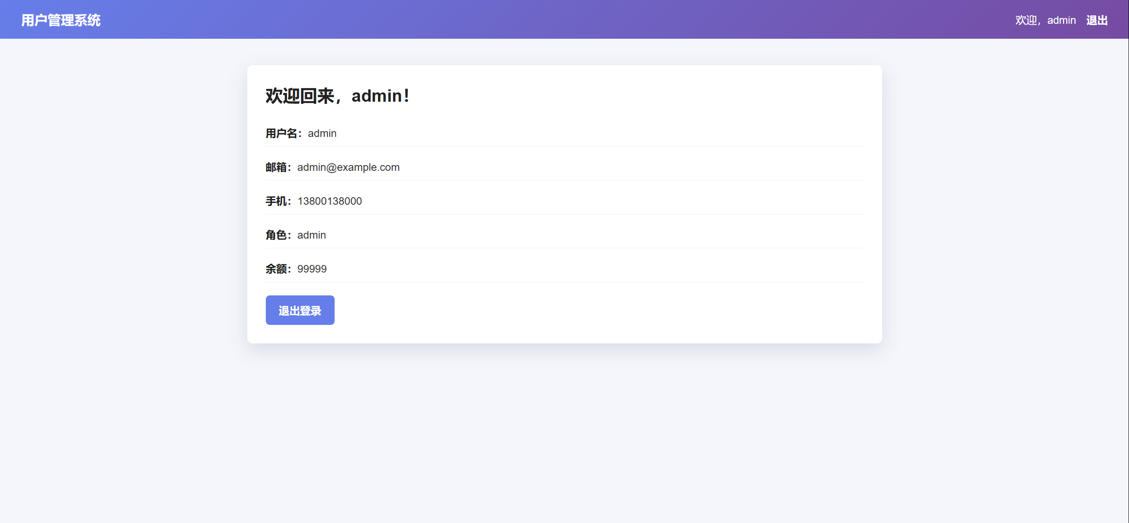
图 1 修复后用户信息页：仅展示必要业务字段，未展示密码字段
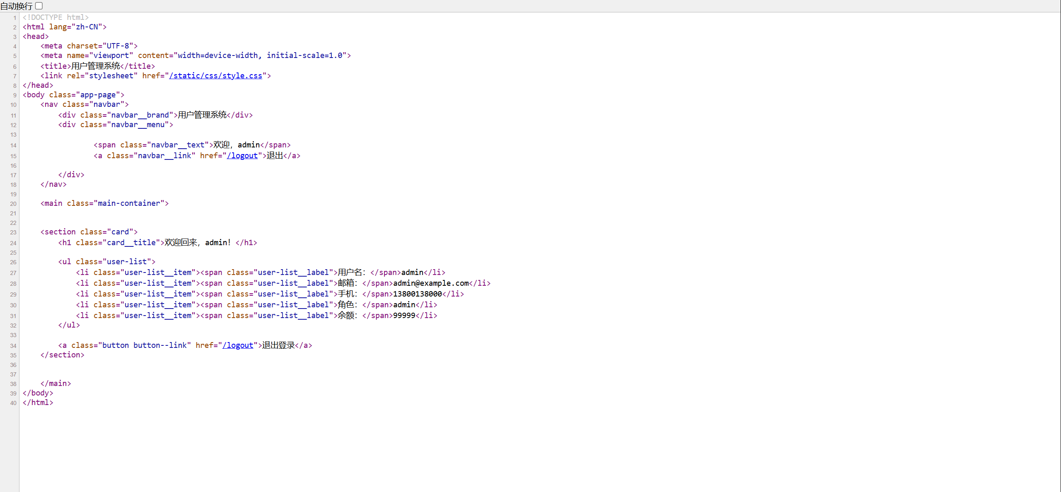
图 2 修复后页面源码：未出现默认凭据调试注释和密码字段

6. 后续加固建议
- 增加 CSRF 防护，避免登录、退出和后续敏感操作被跨站请求触发。
- 增加登录失败次数限制、冷却时间或验证码，降低口令猜测风险。
- 生产环境使用 HTTPS，并显式开启 SESSION_COOKIE_SECURE、SESSION_COOKIE_HTTPONLY、SESSION_COOKIE_SAMESITE。
- 将用户数据迁移到数据库，密码只保存强哈希值，并为管理员账号设置首次登录强制改密流程。
- 增加安全日志，记录登录失败、异常访问和配置变更，但日志中不得记录密码、哈希或完整 Cookie。
- 使用 Gunicorn/uWSGI 等 WSGI 服务部署，前置 Nginx，避免直接暴露 Flask 开发服务器。

7. 结论
本次漏洞挖掘覆盖了登录流程、用户信息展示、模板源码和 Flask 启动配置。核心问题集中在敏感信息暴露和开发配置误用，修复后系统已不再向前端返回密码或密码哈希，登录校验改为哈希验证，调试模式也不再默认开启。后续仍应补充 CSRF、防爆破、HTTPS Cookie 和生产部署配置，使系统从“教学可运行”进一步接近真实业务系统的安全基线。

